Муниципальное дошкольное образовательное учреждение
«Детский сад №225»

Конспект открытого занятия
«Встреча Масленицы»
для детей старшей группы
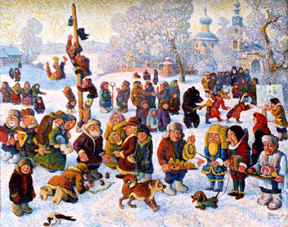

Подготовила и провела воспитатель:
Моржухина Наталья Ивановна

Ярославль, 2017

Цель: формирование представлений детей о традициях празднования русским народом Масленицы.
Задачи:
Образовательные:
- познакомить детей с традициями русского народа - праздником Масленица; с символом Масленицы;
- формирование представлений о чередовании времен года и их характеристиках;
- продолжать формировать интерес к народному творчеству;
- формирование умения создавать композиции из природного материала;
- обогащать и активизировать словарь детей.
Развивающие:
- развивать мышление, творческие способности, память, воображение, фантазию;
- повышать двигательную активность в подвижных играх, хороводах;
- развивать ловкость, выдержку, быстроту реакции;
- развивать речь, выразительность речи.
Воспитательные:
- воспитывать интерес к традициям и обычаям русского народа; вызвать чувство радости от грядущего праздника;
- воспитывать доброжелательные, партнерские отношения.

Материал: иллюстрации, картинки о проведении праздника, поговорки, заклички.
Словарная работа: праздник Масленица, проводы зимы, чучело, поговорки, заклички.
Ход занятия:
1 этап. Мотивирование к деятельности
На «столике удивления» слева: иллюстрации «Зима», «Весна»

Игра на сплочение коллектива
Соберемся дети в круг –
Я твой друг и ты мой друг
Крепко за руки возьмемся
И друг другу улыбнемся.
Я улыбнусь вам, а вы друг другу,
Чтобы у нас с вами было весь день хорошее настроение.

Воспитатель: Рано мой петушок встал и всем о весне прокричал. А я думаю, не рано? Зима - царица еще правит в наших краях, уступит ли она черед весне - красне? Как вы думаете?
Ответы детей
Воспитатель: Давайте в окошко мы посмотрим, и приметы весны поищем.

Речевая игра «Что бывает весной».
Дети перечисляют признаки весны по примеру воспитателя.
Солнце ослепительное, проталин чернота, сосульки, которые звенят капелью, чириканье веселое воробьев.
Звучит аудиозапись (журчание ручьев, капель и т.п.)

Воспитатель: Всему приходит свое время. И сколько зиме не лютовать, все равно придет весенняя пора. Ребятки, давайте - ка поаукаем весну, чтобы скорее к нам пришла.
Ау, Ау, аукаем, весну приаукаем!
Приходи, весна! Приходи, красна!
Давай, солнышко - колоколнышко,
Приноси урожай в наш любимый край!
Ау, Ау, аукаем, весну приаукаем!

2 этап. Создание проблемной ситуации
На «столике удивления» справа: игрушка-солнце, девичий наряд - платок, сарафан, ленты, лапти, солома.
Воспитатель: Ребята, вам знакомы эти предметы? Что мы о них знаем? Ответы детей.
Воспитатель: Как вы считаете, кому могут они пригодиться?
Рассуждения детей. Парное взаимодействие.
Воспитатель: Оказывается, в старину в этот наряд наряжали Масленицу.

3 этап. Открытие «удивительного рядом».
Воспитатель: Чтобы не гневалась зима, по - хорошему ушла и в срок положенный, русский народ устраивал ей веселые пышные проводы - Масленицу. Масленица - это праздник встречи весны и солнца. Длится праздник целую неделю. Все люди ждут Масленицу с большим нетерпением. Каждый день особенный!
Понедельник - день встречи Масленицы. Пекут маленький блин и дают детям. Блин на солнышке грели и приговаривали такие слова: "Уходи, зима сопливая, приходи, лето красное, с сохою, с бороною, с колосочками".
Вторник - "Заигрыш". В этот день строили крепости, горки, качели вешали, мастерили чучело Масленицы, играли в русские народные игры. Давайте и мы поиграем в игру «Пройди в ворота»

«Пройди в ворота»
Если играющих меньше 20 человек, то выбираются двое игроков, которые встают друг напротив друга, берутся за руки и поднимают их вверх, образуя «ворота».
Если собралось очень много игроков, то выбираются 4 человека, которые встают в круг, берутся за руки и поднимают руки вверх, образуя «двойные ворота» с входом и выходом.
Остальные игроки встают цепочкой (берутся за руки или кладут руки на плечи друг к другу) и проходят под воротами.
Игроки-ворота напевают:
Золотые ворота
Пропускают не всегда
Первый раз прощается
Второй запрещается
А на третий раз
Не пропустим вас!
На последних словах ворота резко опускают руки и ловят тех, кто оказался под ними. Пойманные образуют новые «ворота».
Игра заканчивается, когда всех игроков поймают.

4 этап. Проживание отношения в творческой продуктивной деятельности
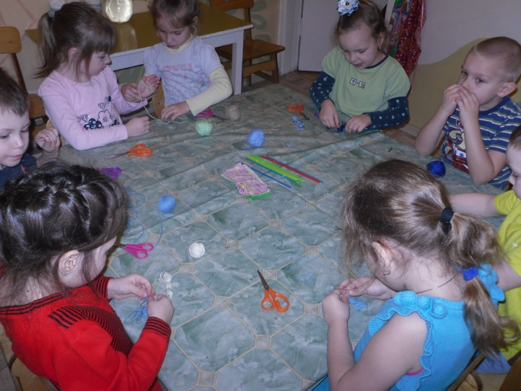
Воспитатель: Издревле люди в деревнях к празднику сооружали соломенное чучело Масленицы, и по улицам торжественно его катали на санях. Нужно и нам позаботиться, все как положено сделать. Хотите мне помочь? Ответы детей

Продуктивная деятельность «Чучело масленицы»
Дети рассматривают иллюстрацию "Кукла Масленица". Далее вместе с воспитателем изготавливают куклу Масленицу и ее наряжают.

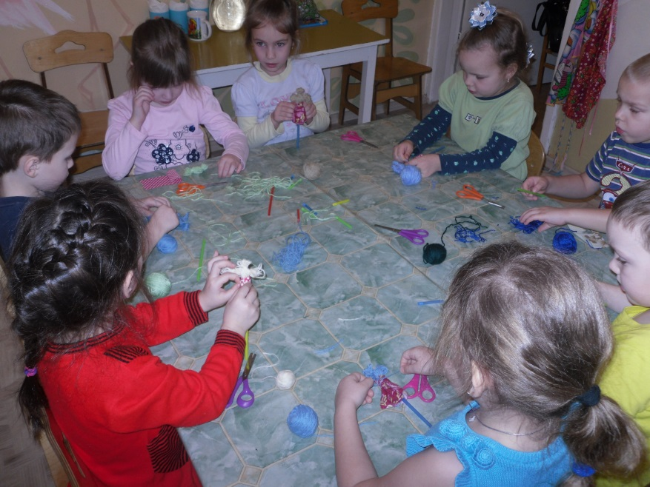
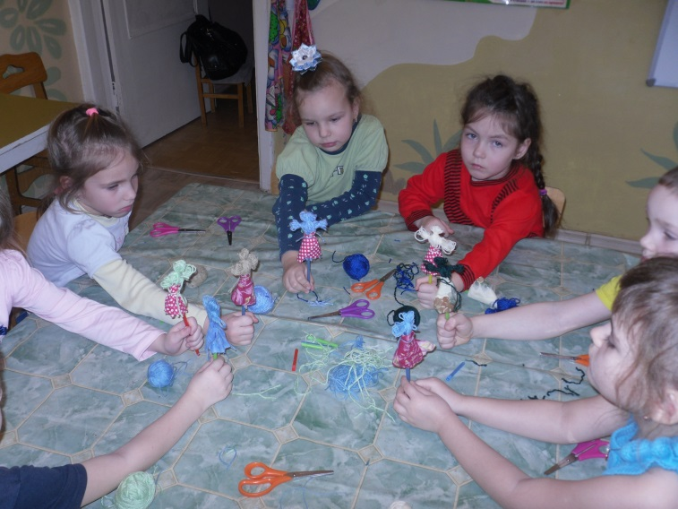
Воспитатель: Вот наша боярыня Масленица и готова! Послушайте, что люди на Руси ей говорили: «Душа ль ты моя, госпожа Масленица, сахарные уста твои, сладкая твоя речь! Приезжай ко мне в гости на широкий двор, на горках покататься, в блинах поваляться, душой потешиться, умом повеселиться, речью насладиться!»
Ребята, давайте вместе ее позовем.

Широкая Масленица
Мы тобой не нахвалимся
Приезжай к нам в гости
На широкий двор
С детьми поиграть
На горках кататься!

5 этап. Рефлексия
Воспитатель: Мы с вами тоже скоро праздновать будем Масленицу. Весна дарит новые хороводы нам. Ребята, давайте мы один из них заведем - "Веснянку".
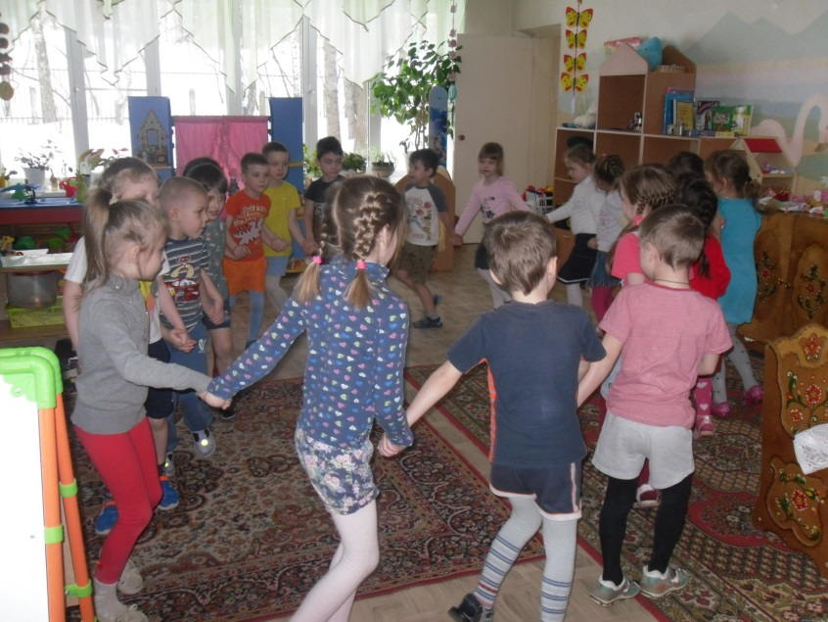
Дети с воспитателем исполняют хоровод "Веснянка".

